ANÁLISE DA PRODUTIVIDADE E IMPACTOS EM RELAÇÃO À UTILIZAÇÃO DE BLOCOS ESTRUTURAIS DE CONCRETO EM UMA OBRA DA REGIÃO METROPOLITANA DE BELO HORIZONTE
Gabriela V. S. Rodrigues¹, Rafael B. Garcia¹, Mariana R. Shuab¹ e White J. dos Santos²

¹ Graduando em Engenharia Civil pela Universidade Federal de Minas Gerais, Av. Antônio Carlos, 6627, Pampulha, 31270-901, Belo Horizonte, MG, Brasil.
² Professor do Departamento de Engenharia de Materiais e Construção da Universidade Federal de Minas Gerais, Av. Antônio Carlos, 6627, Pampulha, 31270-901, Belo Horizonte, MG, Brasil.

Abstract: The Brazil presents a large housing demand (9,297,214 homes), and related to this problem, in March 2009, the Federal Government launched the "Minha Casa Minha Vida" (MCMV). The aim was to promote projects that were intended to to reduce this deficit with the construction of 1.4 million houses for low-income population. The homebuilders had the challenge of making them profitable venture, while guaranteeing the desired performance standards established and demanded by the residents. The structural masonry has proven feasible, so increased the use of this methodology works in the MCMV program. This work aims to analyze a work in structural masonry of the metropolitan region of Belo Horizonte in relation to productivity, costs and impacts of the method with the purpose of proposing improvements to increase the profitability of these projects. It was found that this construction method is interesting as issues relating to productivity improvement, cost and quality regarding the implementation of multifamily buildings up to to four floors for the program "Minha Casa Minha Vida".

Keywords: Cost, Productivity, Structural Masonry, Impacts.

________________________________

Endereços de email: gabrielavsr@gmail.com; rbgarcia11@gmail.com; white.santos@demc.ufmg.br.
- INTRODUção
A alvenaria estrutural é um dos mais antigos processos de construção. No Brasil, foi introduzida na época da colonização. Entretanto, com a facilidade de importação de estruturas de aço provenientes da Europa, devido à Revolução Industrial, aliada à implantação da indústria de cimento Portland no país e ao desenvolvimento de novas técnicas construtivas, o processo perdeu espaço no mercado da construção civil. Além disso, a pouca divulgação do assunto nas universidades gerou um maior domínio da tecnologia de concreto armado por parte dos construtores e projetistas, reduzindo o uso desta técnica nas obras brasileiras. Na década de 60, esse processo foi reintroduzido no Brasil e consolidou-se com o aperfeiçoamento da execução e aumento da qualidade dos materiais constituintes desse processo. Atualmente, esse processo construtivo tem sido utilizado, predominantemente, em empreendimentos do Programa “Minha Casa Minha Vida” [1] e [2].
O objetivo final de um empreendimento da construção civil é satisfazer seu cliente e, esta metodologia atende, com sucesso, às exigências do consumidor atual em busca de prazo, custo e qualidade do produto fornecido. Sua utilização permite uma racionalização dos materiais que aumenta o nível organizacional dos processos, tornando-se base para a industrialização. A industrialização da produção é o “processo evolutivo que, através de ações organizacionais e da implementação de inovações tecnológicas, métodos de trabalho, técnicas de planejamento e controle objetiva incrementar a produtividade, o nível de produção e aprimorar o desempenho da atividade construtiva” [3]. Além disso, o isolamento térmico e acústico, a proteção ao fogo e a redução de camadas de revestimento tornam esse processo ainda mais competitivo, [2].
O cenário imobiliário atual do país exige que as empresas prezem pela rapidez de execução, com menor geração de entulhos e redução dos desperdícios. Por isso, a alvenaria estrutural tem sido a escolha de muitas construtoras. Quando bem executada e planejada, a obra em alvenaria estrutural é mais econômica do que estruturas convencionais [4].
É objetivo de grande parte das construtoras reduzir os impactos gerados na obra. No âmbito ambiental, o uso da técnica de alvenaria estrutural diminui consideravelmente o volume de entulho gerado, devido à possibilidade de passar todas as instalações nos furos dos blocos. Quando bem executada, evita acréscimos nos gastos com mão de obra, materiais e locação de equipamentos, além de garantir desempenho e durabilidade dos materiais utilizados, [4].
A tabela 1 apresenta a porcentagem de redução de custo de obras executadas em alvenaria estrutural em relação às estruturas convencionais de concreto e aço no Brasil. Essa economia justifica um dos motivos do aumento crescente dos estudos, da execução e da fabricação de blocos estruturais para a execução de obras que utilizam essa metodologia construtiva, [5].
Tabela 1: Custos relativos aproximados entre as estruturas convencionais e alvenaria estrutural.
Características da Obra | Economia (%)
Quatro pavimentos | 25-30
Sete pavimentos sem pilotis, com alvenaria não armada | 20-25
Sete pavimentos sem pilotis, com alvenaria armada | 15-20
Sete pavimentos com pilotis | 12-20
Doze pavimentos sem pilotis | 10-15
Doze pavimentos com pilotis, térreo e subsolo em concreto armado | 8-12
Dezoito pavimentos com pilotis, térreo e subsolo em concreto armado | 4-6
Fonte: SÁNCHEZ, 2013
O objetivo geral desta pesquisa é avaliar o processo construtivo de alvenarias em blocos de concreto estrutural verificando as questões de viabilidade de uso pela análise da produtividade, custo e impactos em relação a utilização destes elementos. Este trabalho foi realizado por meio de um estudo de caso em uma obra de padrão popular situada em Contagem, MG construída em blocos de concreto estrutural (24 edificações de 4 pavimentos com 4 apartamentos por andar de 45m² cada).
- ALVENARIA ESTRUTURAL
A alvenaria é um dos processos construtivos mais antigos e tendo sido utilizada para diversas finalidades. Seus componentes eram variados, como argila, blocos de pedra ou cerâmicos não havendo, necessariamente, material ligante entre esses materiais [5].
Estruturas executadas com esse processo construtivo estão presentes há séculos no ambiente, comprovando a qualidade e durabilidade do processo. Tornaram-se, então, edificações de grande importância histórica como as Pirâmides do Egito, o Coliseu Romano e a Catedral de Notre-Dame. No Brasil, a técnica de alvenaria estrutural iniciou no século XVI, com a chegada dos portugueses durante as grandes navegações. Era baseada em conhecimentos empíricos e passados de geração em geração até o início do século XX. Em 1966 foram construídos os primeiros edifícios de quatro pavimentos, o Conjunto Habitacional “Central Parque da Lapa”, executado em blocos de concreto de 19cm de espessura na cidade de São Paulo. Em 1972 construiu-se em alvenaria armada de bloco de concreto o primeiro prédio mais elevado, com doze pavimentos, também em São Paulo, [6].
Assim, apesar de sua chegada tardia ao país, o processo se consolidou como uma técnica eficiente e econômica para a execução de obras residenciais e industriais. Atualmente, no Brasil, aumentou-se o número de pesquisas focadas no desenvolvimento de blocos estruturais devido à economia proporcionada por essa técnica construtiva impulsionando as construtoras a adotarem esse processo, [6].
  - Contextualização
Por se tratar de uma técnica muito competitiva em relação ao custo e ao prazo, está sendo muito adotada pelas construtoras do Programa “Minha Casa Minha Vida” (MCMV). A Caixa Econômica Federal (2015), financiadora do programa, estabeleceu requisitos e critérios mínimos a serem atendidos no projeto e na execução de edifícios em alvenaria estrutural, LEI Nº 11.977/2009.
Está em execução a segunda fase do programa sendo que a primeira ocorreu no período de 2009 a 2011 com a construção de um milhão de moradias e a segunda, de 2011 a 2014 com a construção de mais dois milhões de habitações, das quais 60% são destinadas às famílias de baixa renda. As variações nas rendas definem o subsídio a ser cedido pelo Governo Federal, [7].
Esse programa aumenta os investimentos no setor da construção civil e gera milhares de novos empregos. Além disso, visa a promover a melhor distribuição de renda e inclusão social, tendo como objetivo compatibilizar o valor da prestação da casa própria com a capacidade de pagamento da família, [8].
Para participar do Programa do Governo Federal é necessário que a empresa tenha o projeto aprovado junto à Caixa Econômica Federal (CEF) e implantado e certificado o Programa Brasileiro da Qualidade e Produtividade do Habitat (PBQP-H) através das normas do Sistema de Avaliação da Conformidade de Empresas de Serviços e Obras da Construção Civil (SiAC).

  - Classificação
A alvenaria pode ser classificada quanto a presença ou não de armadura [5]:
- Alvenaria estrutural não-armada: tipo de alvenaria que recebe reforços de aço (barras, fios e telas) apenas para finalidades construtivas, como vergas de portas, vergas e contravergas de janelas e outras aberturas, de modo a evitar patologias futuras como trincas por acomodação da estrutura e por efeitos térmicos, vento e concentração de tensões.
- Alvenaria estrutural armada ou parcialmente armada: tipo de alvenaria que recebe reforços de armadura em algumas regiões, devido às exigências estruturais. É utilizado aço em regiões definidas pelo projetista dentro da parte vazada dos blocos e, posteriormente, preenchidas com graute para que a estrutura resista a esforços em conjunto.
- Alvenaria estrutural protendida: alvenaria estrutural reforçada de uma armadura pré-tensionada submetendo a estrutura a esforços de compressão.

  - Componentes da alvenaria estrutural
- Blocos: Os blocos mais utilizados para executar alvenaria estrutural são de concreto e cerâmico. Em ambos os materiais é desejável que tenham as seguintes propriedades: resistência à compressão de acordo com a definição do projetista, capacidade de aderir à argamassa tornando homogênea a parede, apresentar durabilidade às intempéries como umidade, variação de temperatura e ataque por agentes químicos, possuir dimensões uniformes e resistir ao fogo [15].
- Argamassa: A argamassa de assentamento, constituída de cimento, agregado miúdo, água, cal e, em alguns casos, aditivos. Desempenha as seguintes funções na alvenaria estrutural: solidariza as unidades transferindo as tensões de maneira uniforme de modo a não provocar fissuras; distribui uniformemente as cargas atuantes na parede; garante a vedação; propicia a aderência com as armaduras nas juntas, resiste aos esforços que possam atuar na parede após o assentamento e compensa as variações dimensionais dos blocos [4].
- Graute: O concreto com agregado fino (pedrisco) e alta plasticidade é utilizado para preencher a parte vazada dos blocos em pontos onde se quer aumentar a resistência localizada da alvenaria devido às elevadas cargas concentradas ou distribuídas sobre vãos curtos; na execução de vergas e contravergas e solidarizar as armaduras à alvenaria, preenchendo as cavidades onde estas se encontram [5].
- Armadura: As armaduras empregadas na alvenaria estrutural possuem as funções de absorver os esforços de tração. Estão presentes nas cintas, vergas e contravergas e são envolvidas por graute para proteger de possíveis efeitos da corrosão[4].
  - Processo Construtivo
As paredes da alvenaria estrutural trabalham, de forma estrutural e distribuem os esforços, verticais e horizontais, uniformemente para as estruturas de transição e, posteriormente, para a fundação. Os esforços são transmitidos por meio de tensões de compressão e as tensões de tração se restringem a pontos específicos da estrutura. Os edifícios são submetidos a ações verticais, peso próprio, revestimentos, sobrecarga, ações horizontais, efeito de desaprumo e ação do vento, [9].
Na alvenaria Estrutural, o arquiteto deve trabalhar com uma medida modular baseada no tamanho do componente a ser usado, sendo os mais usuais os módulos de 15 ou 20 cm. Trabalha-se com dimensões nominais, ou seja, dimensão real mais a espessura da junta de assentamento (normalmente considerada igual a 1cm). As alturas e as larguras das paredes devem ser múltiplas do módulo básico, [5]. Nessa etapa, devem-se prever pontos de graute e armadura, ligação laje/parede, caixas de passagem, colocação de pré-moldados, aberturas, encontro de paredes, posicionamento de vergas, contravergas e juntas de movimentação e instalações em geral, [6]. A modulação ideal é aquela em que o módulo é igual à espessura da parede, para facilitar os ajustes de amarração entre as paredes estruturais.
Ao projetar uma edificação em alvenaria estrutural, é necessário que as equipes responsáveis por cada projeto (estrutural, arquitetônico, instalações) estejam integradas para que o empreendimento seja compatibilizado ainda na sua fase inicial. A compatibilização de projetos tem como objetivo minimizar ou mesmo eliminar interferências dos projetos de instalações com os projetos de arquitetura/estrutura, [10]. Um empreendimento bem planejado visa antever os problemas que podem surgir no momento da execução, reduz imprevistos que surgem no canteiro de obras, evitando-se retrabalhos, e permite a obtenção do custo e do tempo reais da obra podendo planejá-la física e financeiramente e, principalmente, reduzir a quebra de blocos que possuem função estrutural.
Pode-se elencar alguns cuidados a serem observados durante as etapas de execução:
- Fundação: a alvenaria estrutural trabalha de forma combinada com as lajes e formam um sistema tipo caixa. Os esforços verticais (carga permanente e acidental) atuam sobre as paredes ou lajes que, trabalhando em conjunto, transmitem para as paredes e então para a fundação. Os esforços horizontais (cargas de vento) agem na parede de fachada, que transmite às lajes e em seguida para as paredes paralelas à direção dessas ações. Essas paredes são denominadas paredes de contraventamento e transmitem as ações para a fundação. Por isso, as cargas transmitidas ao solo são menores e, levando-se em consideração o tipo de solo em que está construindo, torna-se viável a utilização de radier, sapatas, blocos e tubulões com profundidades reduzidas [4].
- Estrutura: durante a execução da alvenaria deve-se ter cuidado com o prumo, nível, esquadro, planicidade e alinhamento da parede. Para isso, a ferramenta de acompanhamento do serviço, Ficha de Verificação de Serviço (FVS), tem como objetivo auxiliar os profissionais de acompanhamento e conferência da execução da atividade visando garantir a conformidade do serviço executado [11].
- Instalações: nesse processo construtivo, deve-se prever os blocos em que haverá interferências hidráulicas e elétricas antes do início da execução da alvenaria, de forma que não haja rasgos ou improvisos nos blocos estruturais, [5]. Nas instalações elétricas, as mangueiras devem ser distribuídas nas lajes e emendadas nas mangueiras que sobem verticalmente pelos furos dos blocos. Considerando as instalações hidráulicas e de gás, não é permitido a passagem de fluidos por paredes estruturais, logo a distribuição vertical pode ser utilizada por paredes hidráulicas sem função estrutural ou por shafts [5].

  - Análise do processo construtivo
[6] citam que o processo construtivo em alvenaria estrutural possui vantagens e desvantagens em relação ao processo de concreto armado.
São consideradas vantagens da alvenaria estrutural: economia de fôrmas: uma vez que a alvenaria substitui as vigas e os pilares a laje passa a ser o único elemento estrutural que a utiliza, ainda assim há lajes pré-moldadas e lajes içadas que dispensam o uso de fôrmas no canteiro de obras; economia de revestimentos: por se utilizar um material com qualidade e execução controlada, há uma redução significativa no revestimento, podendo até ser aplicado azulejo e o gesso diretamente sobre os blocos; redução nos desperdícios de material: as paredes não admitem intervenções posteriores, eliminando os desperdícios oriundos de rasgos na alvenaria para passagem das instalações; redução do número de especialidades de mão de obra: deixam de ser necessários profissionais como armadores e carpinteiros e; velocidade na produção: como os blocos já estão prontos para uso, não é necessário esperar o tempo de cura do concreto.
Do mesmo modo, tem-se como desvantagens: arranjo arquitetônico: não é possível alterar a distribuição interna dos cômodos, a densidade de paredes estruturais por m² é elevada (0,5 a 0,7m de paredes estruturais por m² de pavimento), os vãos não são grandes (entre 4,5 a 5m, limitando essa construção para obras residenciais) e, ainda, a possibilidade de interferência entre projetos arquitetônico/ estrutura/ instalações: necessidade de controle cuidadoso dos furos das instalações nas paredes[4].
  - Análise de custos
A alvenaria estrutural tem duas funções, de vedação e de sustentação da edificação sendo, em princípio, um processo mais econômico do que o processo convencional de concreto armado com vigas e pilares. Entretanto, os blocos de concreto estrutural precisam ter sua resistência controlada e o serviço deve ser executado de forma mais cuidadosa. Isso aumenta o custo se comparar apenas com os blocos e assentamento de alvenaria de vedação, mas torna-se mais econômico quando comparado com o processo todo de execução das vigas e dos pilares, [6]. A altura da edificação é um limitador do processo, sua vantagem econômica vai reduzindo com o aumento do número de pavimentos, se limitando entre 15 e 16 pavimentos [15].

- METODOLOGIA
A metodologia de pesquisa adotada para realização deste estudo consistiu numa revisão da literatura com o intuito de buscar subsídios teóricos para contextualizar e analisar o problema em questão, como conceitos do processo construtivo, logística e produtividade em canteiros de obras.
O estudo de caso correspondeu à analise do método de armazenamento e distribuição dos blocos de concreto, logística no canteiro, produtividade dos funcionários e custo desse processo construtivo, sendo avaliado os dados no que tange a produtividade, custos e impactos sobre a obra que está sendo executada na cidade de Contagem, MG.
A partir das análises realizadas, pretende-se estruturar um conjunto de proposições que levem em consideração os valores e padrões exigidos pelas normas e também a realidade das empresas construtoras de modo a tornar os procedimentos mais eficientes e viáveis para as construtoras.
- Estudo de caso

  - Obra
O empreendimento, está sendo realizado na cidade de Contagem, bairro Amazonas na BR-381, conforme se observa no mapa da figura 1. Nesta região serão construídos um total de cinco empreendimentos do mesmo padrão sendo eles: Residencial Acre, Amazonas, Belém e Rondônia, sendo o último o objeto de estudo deste trabalho. A empresa é líder no mercado em seu segmento e possui certificações da qualidade ISO 9001 e PBQP-H nível A.
Trata-se de um condomínio residencial com área de aproximadamente 25.500 m² contendo 24 prédios de 4 pavimentos e 4 apartamentos por andar, totalizando 384 unidades. São duas opções de planta com aproximadamente 45 m², com ou sem área privativa, conforme figura 2. Além disso, contém uma vaga na garagem por apartamento, playground, espaço fitness, quadra gramada e espaço gourmet.
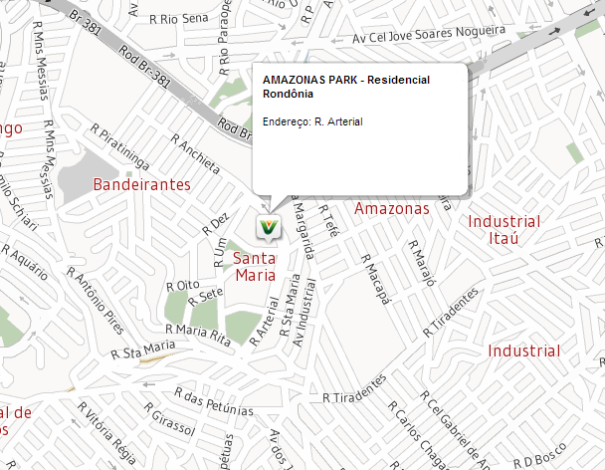
Figura 1- Localização do Residencial Rondônia (Google Earth, 2015)
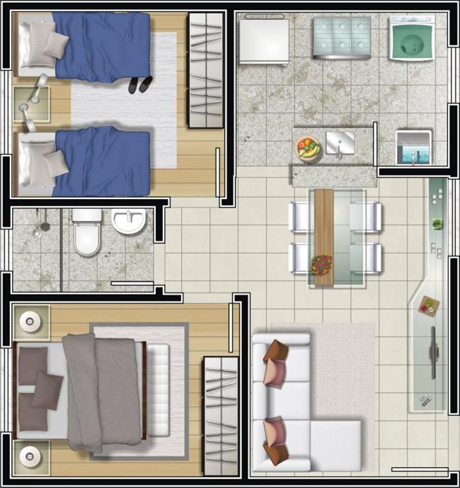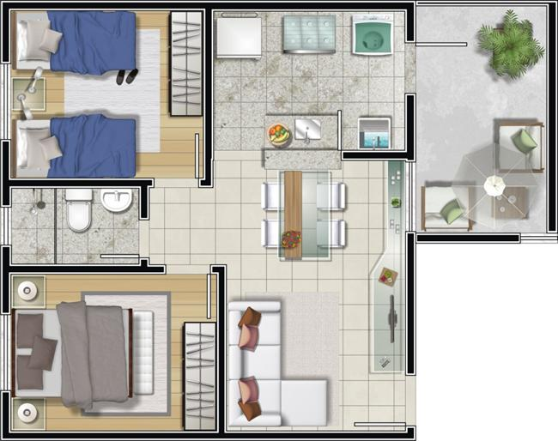
(a) (b)
Figura 2- Apartamentos sem área privativa (a) e com área privativa (b).
O condomínio contempla uma área de preservação permanente (APP) na lateral direita do terreno, vista pela portaria, de 10986,13m². A área reservada corresponde a 43,02% da área total do terreno. Trata-se de um empreendimento do PMCMV, vide figura 3.
Os prédios estão sendo executados em alvenaria estrutural com blocos estruturais de resistência característica à compressão de 4,5 MPa em todos os pavimentos. As escadas são de ardósia e as lajes são pré-moldadas e içadas diretamente no local. Os blocos predominantes são da família 14 x 19 x 39cm, além disso são utilizados outros blocos para composição da paginação, sendo eles: 14 x 19 x 19cm, 14 x 19 x 54cm, blocos canaleta com as mesmas medidas dos blocos vazados e blocos compensadores. O período de coleta de dados nessa obra foi entre os dias 07/10/2013 a 14/11/2013.
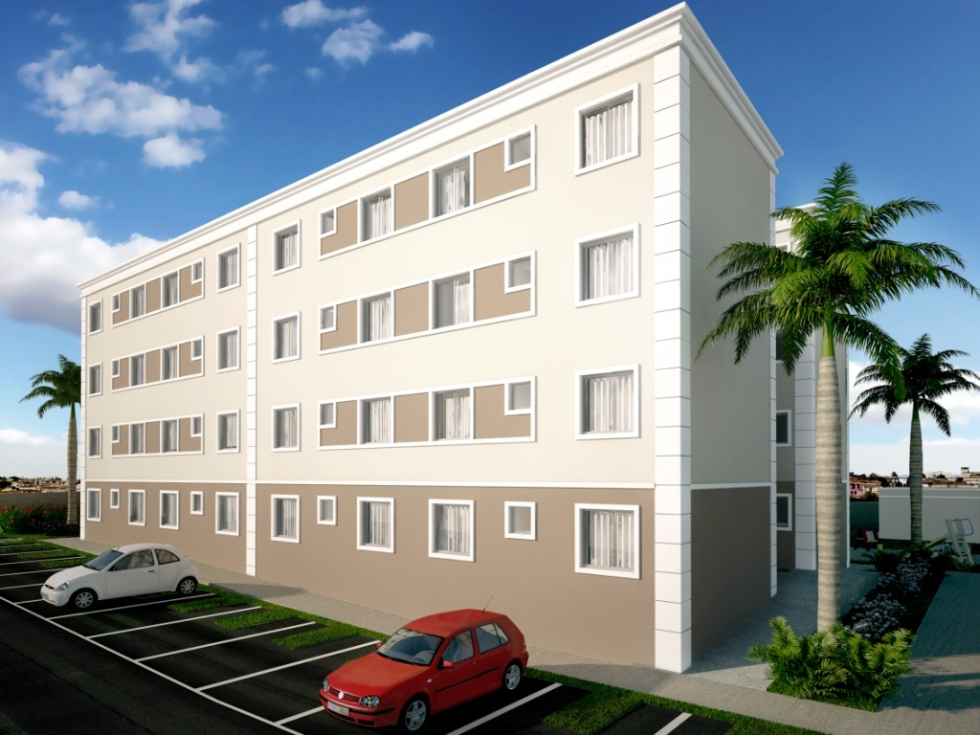
Figura 3- Fachada do Residencial Rondônia.
  - Constatações e análises realizadas no acompanhamento do empreendimento
O presente estudo foi realizado visando propor as melhores práticas a serem adotadas para garantir a viabilidade do processo construtivo. Foi possível acompanhar a execução da alvenaria estrutural desde seu início incluindo reuniões de estratégias para definir as práticas de melhoria na logística do canteiro, armazenamento dos materiais, produtividade e qualidade do processo.
O serviço foi executado com mão de obra terceirizada, característica da empresa. Mede-se, mensalmente, a quantidade de metros quadrados produzidos para efetuar o pagamento sendo possível comparar a produtividade entre as equipes e entre outras obras da construtora.

  - Impactos
A obra é atendida por duas gruas das marcas Potain e Liebhterr com alcance máximo de 45 m, fornecendo material para 21 prédios, vide Figura 4. Este equipamento fica responsável pelo transporte de cargas verticais, aumentando a velocidade de produção, reduzindo tempos improdutivos e desgaste físico dos funcionários.
As áreas de içamento são delimitadas por uma cerca móvel de 4,5 m por 10 m, totalizando 45 m². A obra possui 17 áreas e pode aumentar ou reduzir de acordo com a necessidade. Essa área delimita o espaço para transporte vertical dos materiais e impede a passagem de pessoas garantindo a segurança destes. Os blocos de concreto são descarregados próximos ao local de armazenamento e transportados para dentro das áreas com o auxílio de uma empilhadeira, após resultado do laudo dos ensaios referentes a esse material.
Foram adotadas medidas que visaram a eficiência no transporte dentro canteiro, reduzindo o deslocamento dos materiais e da mão de obra dentro do canteiro.
Em relação ao transporte horizontal, a obra possui duas empilhadeiras que tem como objetivo reduzir o esforços dos trabalhadores no transporte de materiais e acelerar esse processo de locomoção. Os blocos, a argamassa e o graute estão sobre pallets.
A argamassa utilizada é usinada, transportada por caminhão betoneira e duração de 30 horas antes de iniciar seu processo de enrijecimento. É transferida do caminhão diretamente para locais de armazenamento conhecido como bombonas com capacidade média de 0,5m³.
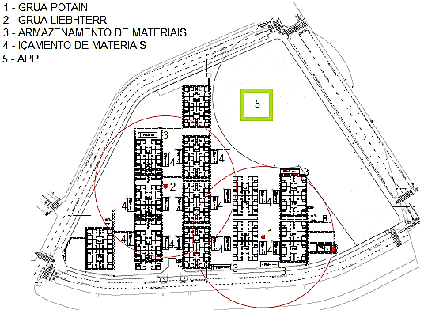
Figura 4- Croqui das gruas
Realizou-se um estudo sobre as vantagens e as desvantagens de se utilizar a argamassa usinada. A seguir serão detalhados os pontos positivos e negativos.
Tem como pontos positivos: redução de 75% das etapas do processo; menor tempo de descarregamento; menor quantidade de mão de obra; utilização de menor área dentro do canteiro para estoque de material; não tem interferência de falha do equipamento; não tem falta de insumo dentro do canteiro de obras; viabiliza maior velocidade de produção; maior durabilidade da argamassa processada (30 horas).
Tem como pontos negativos: necessário ainda manter uma betoneira no canteiro para graute, vergas e contravergas; tempo mínimo para solicitar a argamassa 72 horas (risco de não conseguir entrega); quantidades mínimas para entrega: 5m³ por caminhão; carregamento manual das bombonas para os carrinhos de mão; perda da argamassa caso não seja consumida em 30 horas (necessário atenção especial na sexta-feira); não há massa do dia anterior na segunda-feira, o fornecedor precisa entregar antes das 7 da manhã.
O graute é produzido no canteiro de obras e transferido diretamente da betoneira para a bombona. A betoneira está localizada em cima de uma base de concreto de 70cm de altura para facilitar a transferência do material diretamente para as bombonas, evitando desperdício de tempo e de material. No primeiro reforço produzido no dia é retirado três corpos de prova e encaminhados para ensaios de compressão. A empresa responsável pelos ensaios disponibiliza os resultados pela internet após 7 dias. O valor do reforço especificado no projeto é de 20 MPa e deve-se obter um valor mínimo igual a 15 MPa, [14]. Se o material não atingir essa resistência, o projetista deve ser comunicado para avaliar onde será necessário realizar outros reforços.
Os blocos paletizados são descarregados dos caminhões e estocados no máximo em três pilhas com o auxílio da empilhadeira, vide Figura 5. O Procedimento de Execução de Serviço da empresa exigia apenas dois pallets empilhados, porém foi acordado com o fornecedor, que autorizou armazenar em pilhas de três pallets melhorando o espaço dentro da obra e facilitando a logística do canteiro. Essa nova forma de armazenagem foi legalizada pelo documento Plano de Qualidade da Obra. Esse documento tem como objetivo detalhar processos críticos para a qualidade da obra e atendimento das exigências do cliente uma vez que a obra está comprometida em atender às normas regulamentadoras e aos requisitos legais para produtos e serviços, bem como para segurança, saúde e meio ambiente aplicáveis.
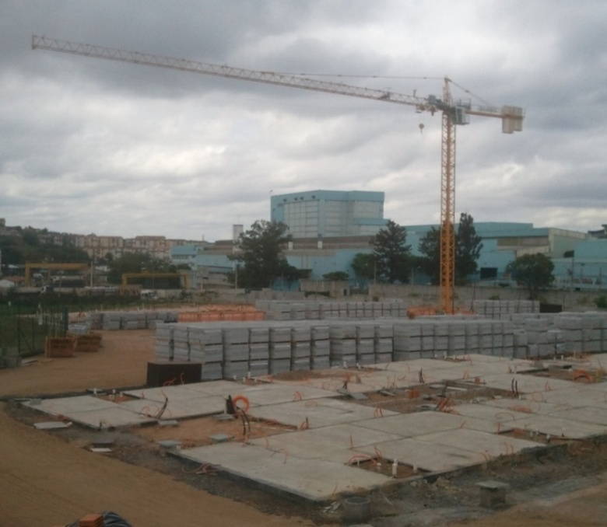
Figura 5 - Armazenamento dos blocos
Para aumentar a eficiência do transporte vertical, além de contar com as duas gruas foi utilizada a ferramenta kanban com o objetivo de ordenar a distribuição dos materiais e eliminar as competições internas entre os colaboradores [16]. São quatro cartões de programação de material, branco, amarelo, verde e azul sendo que cada um representa a movimentação de um tipo de material específico para a execução da alvenaria, conforme Figura 6. Ao lado da grua, de fácil acesso para os colaboradores e para o sinaleiro, encontra-se o quadro com os cartões de forma a facilitar o controle dos operários em relação ao que o sinaleiro indica para o operador da grua de acordo com ordem de chegada ao local. Os materiais só são distribuídos pela utilização destes cartões seguindo a sequência de preenchimento.

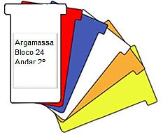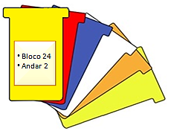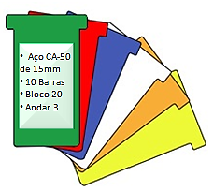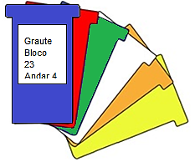
Figura 6 - Cartão de programação
O branco se refere à programação da argamassa, e cada equipe a solicita, salvo anormalidades como chuvas torrenciais ou produção acelerada, duas vezes ao dia. Dessa forma, aumenta-se o controle de produtividade da mão de obra e reduz as perdas ocasionadas pelo processo de pega do material. O cartão deve ser preenchido com o edifício o e o andar para facilitar a comunicação entre o sinaleiro e o operador.
O amarelo é referente ao pedido de blocos. A equipe solicita os blocos com aproximadamente uma hora de antecedência do término do material na frente de serviço.
O azul é referente à solicitação de graute para reforço em pontos ou para preenchimento do bloco canaleta. Deve ser pedido com uma hora de antecedência nos intervalos disponíveis, para não prejudicar a produção do serviço. É necessário indicar o edifício e o andar de destino do material. Por fim, o cartão verde se refere a solicitações complementares, como armação e água.
No entanto, com exceção dos blocos em que é possível o operador visualizar o apartamento, a grua iça a bombona e/ou tambor com o material e volta com a bombona e/ou tambor vazio que estava sendo utilizado. Dessa forma, é possível controlar o desperdício de materiais e medir com mais precisão a produtividade dos funcionários.
Manter a organização da obra facilita o transporte de equipamentos e funcionários, reduz acidentes, facilita a localização dos materiais e evita imagens negativas da empresa.

  - Produtividade
Para a análise da produtividade considerou-se a produção, em metros quadrados, de uma equipe composta por quatro pedreiros e dois ajudantes por uma semana completa de trabalho (segunda-feira à sexta-feira) para então obter o índice do empreendimento na unidade h/m². Portanto, a ociosidade e o tempo de deslocamento estão incorporados ao índice.
O tempo gasto para a execução de um serviço foi obtido pelo produto do tempo, medido em horas, despendido no serviço, pelo número de profissionais necessários para sua execução.
A área de alvenaria foi levantada multiplicando-se o perímetro pelo pé-direito do apartamento e o valor obtido foi de 381m² o pavimento. Quando existiam aberturas num pano de parede como portas, janelas, basculantes, elementos vazados, etc., dado que a execução nas bordas da abertura demanda tempo com ajustes, colocação da verga e contraverga, considerou-se que esse tempo equivale ao tempo que o pedreiro levaria para preencher o vão se a parede fosse inteira. Com isso, o levantamento foi feito da seguinte forma, baseada em [12] [13]:
- área da abertura inferior a 2m² - despreza o vão da abertura, isto é, não se desconta da parede;
- área da abertura superior ou igual a 2m² - desconta-se da área total o que exceder 2m².

Para coleta de dados, foram utilizadas duas planilhas de Excel. Todos os dias, durante o período da coleta de informações, registrava-se na planilha de Produção Diária o nome da equipe, o número do bloco e do apartamento que estavam trabalhando, a data da conferência e os cômodos executados. Para cômodos incompletos, anotavam-se quantas fiadas haviam sido finalizadas. Foi feito um croqui com paredes em cores diferentes para que não fosse lançado duas vezes a mesma parede. Em seguida, os dados preenchidos manualmente eram transcritos para o computador alimentando a planilha de Controle de Produção Diária que calculava o total de metros quadrados diários executados por cada equipe.
O empreendimento contava com oito equipes executando oito edificações simultâneas. Cada equipe era composta por quatro pedreiros e dois ajudantes. As vergas eram executadas com blocos canaleta e as contravergas eram de ardósia executadas pela equipe de alvenaria. Na última fiada eram utilizados blocos canaletas preenchidos com graute e armação. O índice de produtividade foi utilizado considerando os seis integrantes, uma vez que ambos realizam uma atividade de extrema importância para a produção do serviço.
A obra possui escadas de ardósia e lajes içadas. Ao finalizar um pavimento, a equipe é que executa a escada, com um pedreiro e um ajudante. Os blocos da escada onde serão parafusadas as cantoneiras de sustentação dos degraus de ardósia eram grauteados pela própria equipe que fez um furo no bloco para 12eforça-lo. Em seguida, inicia a equipe de içamento de lajes. Enquanto isso, a equipe está no bloco adjacente. Isso funciona como um ciclo de duração de uma semana, sendo muito importante o cumprimento das metas de todas as equipes.
A marcação da primeira fiada representava 20% do trabalho total, ou seja, um dia para marcação da alvenaria e conferência do serviço. Após obtenção dos dados de tempo de execução e da quantidade produzida por funcionário, foi possível calcular os seguintes índices de produtividade: Hh/m². Tendo, H_{h} = 6x10x5 = 300; A = 381 m², logo, o índice de produtividade obtido nesse empreendimento foi de: Índice de Produtividade: 300 / 381 = 0,787 Hh/m². Esse valor se aproxima ao apresentado no TCPO (Tabela de Composição de Preços para Orçamentos, 2014) 0,8 H_{h}/m².

  - Custo
Para a realização desta análise, foram utilizados dados obtidos em campo relativos ao custo de produção de um pavimento da obra em estudo. Em seguida, elaborou-se uma composição de custo para a execução de 1 m² de alvenaria com juntas vertical e horizontal de 10mm utilizando blocos de concreto estruturais. Considerou-se o valor dos blocos, da argamassa usinada e da mão de obra de pedreiro e servente. Os custos com equipamentos, graute e armação estão embutidos no valor do m² a ser pago ao empreiteiro.
O custo do bloco de 39 cm que representa 70% dos blocos de um pavimento é de R$ 1,80 a unidade, valor este pago ao principal fornecedor da empresa. Não se optou cotar outros fornecedores em função de ser esta obra em específico objeto de estudo deste trabalho. A perda adotada para os blocos de concreto foi de 4,5% de acordo com os índices da empresa. O consumo de argamassa para 1 m² de alvenaria é de 0,015 m³ e o custo de 1 m³ desse material é de R$ 269,00. A tabela 2 é um simulador de consumo de argamassa de acordo com as frente de serviço da obra.
Tabela 2 –Simulador de consumo de argamassa por dia.
Consumo de Argamassa por dia
ETAPA ALVENARIA (ASSENTAMENTO) |  |  | 9,14 m³/dia
Proporção de Argamassa (Assentamento) | 0,015 |  | m³/m² de alvenaria
Quantd. de Alvenaria por Andar | 381 |  | m²/andar
Andares Trabalhados | 1 |  | andar(es)
Quantd. de Blocos Trabalhados na Semana | 8 |  | blocos
Dias Trabalhados | 5 |  | dias

O serviço foi executado com mão de obra terceirizada. No dia 21 de cada mês, mede-se a quantidade produzida em m² e paga-se o valor de R$ 20,00 para cada m² executado. Neste valor está incluso os equipamentos de pequeno porte dos funcionários e transporte horizontal dos materiais com exceção da locação da empilhadeira e do operador. O transporte vertical é de responsabilidade da empresa, dado os riscos de içamento de carga. O material também é fornecido pela Construtora e é de responsabilidade dela garantir o suprimento de todas as equipes para não prejudicar a produtividade dos funcionários (Tabela 3).
Para que isso ocorra de maneira eficaz, a empresa estipula a meta de produção de pelo menos um pavimento por semana e é de responsabilidade do empreiteiro garantir essa produção e dimensionar suas equipes.
Tabela 3 - Custo total por m² de alvenaria
Custo por m² alvenaria Estrutural em bloco de concreto
Componentes | Unidades | Consumo (m²) | Preço Unitário (R$) | Total (R$)
Bloco de concreto 14x19x39cm | unid | 12,5 | 1,80 | 22,50
Argamassa Industrializada | m³ | 0,015 | 269,00 | 4,04
Mão de Obra | m² | 1 | 20,00 | 20,00
TOTAL (R$ / m²) |  |  |  | 46,54

Vale ressaltar que esse sistema de argamassa usinada em betoneira é mais caro do que o sistema convencional difundido nas obras brasileiras, com argamassa ensacada para ser produzida em argamassadeiras. Porém ao se analisar o ganho de produtividade e a redução da mão de obra dentro do canteiro de obras, esse valor torna-se competitivo. Além disso, aumenta-se o interesse das construtoras em buscar novas tecnologias para a execução da obra.

- PROPOSTA
A partir do estudo de caso realizado foram analisadas possíveis alterações que aumentariam a produtividade e reduziriam os custos da obra.
Com objetivo de reduzir o retrabalho e o conflito de atividades em um mesmo cômodo, foi desenvolvido em conjunto com a equipe da obra uma ficha chamada de Ordem de Serviço que fará o controle de liberação da frente de serviço, controle de conferência do serviço executado e controle de pagamento da atividade ao empreiteiro. Cada liberação deve conter a assinatura do mestre de obras, encarregado responsável pela frente de serviço e engenheiro / estagiário. A ordem de serviço deve ser preenchida com a descrição da atividade que está sendo executada, número da edificação e número do apartamento, nome e empresa do oficial responsável.
Esse método visa garantir que antes de iniciar um serviço, o anterior seja finalizado e conferido. Além disso, como contém o nome do funcionário, permite avaliar o desempenho individual dos colaboradores. A dificuldade na aplicação deste sistema está em treinar as equipes para iniciar um serviço em um outro apartamento apenas com a liberação dos responsáveis. Para que isso ocorra de maneira eficaz, é preciso ter uma equipe entre mestre, encarregados, estagiários e engenheiro bem alinhada para liberar os serviços sem prejudicar a produção dos funcionários.
O empreendimento utilizou o sistema de laje içada, executada em um terreno próximo à obra. Esse método construtivo visa aumentar a produtividade da obra, uma vez que as lajes são pré-moldadas, divididas por cômodos e necessita apenas de um caminhão munck para transportá-las e içá-las apoiando 4 cm na alvenaria. Nelas já constam as mangueiras elétricas e os pontos de instalações hidráulicas marcados com isopor para posterior passagem das tubulações.
No entanto, é de extrema importância que as mangueiras elétricas estejam exatamente com a mesma paginação do projeto, para encontrar com a mangueira que está passando dentro da alvenaria. Os pontos hidráulicos precisam estar corretamente posicionados para que as “aranhas” de esgoto e água fria encaixem perfeitamente pelo fundo da laje nos pontos marcados antes da concretagem (banheiros e cozinha possuem forro de gesso).
Entretanto, observou-se uma dificuldade em apoiar as lajes exatamente em apenas 4cm nas alvenarias de periferia, principalmente nos primeiros içamentos. Por isso, sugere-se executar um apartamento modelo antes de iniciar toda a sequência executiva da obra. Esse apartamento modelo seria acompanhado por todos os encarregados (alvenaria, elétrica e hidráulica), estagiários e engenheiros antes de iniciar a execução da alvenaria com as 10 equipes.
Isso reduziria os problemas que surgiram durante a execução da obra, em relação às mangueiras elétricas da laje que não coincidiram com as da alvenaria e os pontos de esgoto que não encaixaram 100% das vezes no local determinado, gerando desperdício de tempo e material.
Para facilitar a logística dos blocos estruturais dentro do canteiro de obras, estudou a possibilidade desses blocos já virem ensaiados com os laudos de aprovação para a obra. O principal fornecedor da empresa, em parceria com o laboratório de ensaios de resistência dos blocos, iriam retirar as amostras do lote de material que seria destinado ao empreendimento e ensaiar. Após realizados os testes, os resultados seriam disponibilizados pela internet como usual e os blocos aprovados seriam transportados até o empreendimento.
Foi feito contato com os fornecedores e com o laboratório e a proposta tornou-se totalmente viável. A construtora iria realizar ensaios esporadicamente apenas para garantir que os mesmos estavam sendo feitos no lote correto, uma vez que não estaria presente durante a coleta dos blocos a serem ensaiados. Dessa forma, seriam reduzidos os transportes horizontais dentro do canteiro, pois os blocos seriam armazenados diretamente dentro das áreas de içamento das gruas.
Em relação à argamassa, está sendo estudado com o fornecedor a instalação de um silo na obra. Neste caso os materiais de preparo ficam dentro deste recipiente e são processados conforme a necessidade da obra. Este é acionado para efetuar o preparo da massa e em seguida o material é bombeado para a caçamba da grua. A sua recarga seria feita todos os dias, no período da tarde, pelo fornecedor. O silo armazena material para três dias de serviço.
Isso proporcionaria um avanço enorme em relação à logística, uma vez que não dependeria da entrega diária do fornecedor e atenderia totalmente às necessidades da obra, não havendo perda de material devido à uma redução na produtividade dos funcionários ou parar a produção por falta de material. Como o silo seria completado diariamente, a obra não precisaria fazer cronogramas de entregas que varia de um dia para o outro. Além disso, reduz a utilização do espaço por se tratar de um estoque verticalizado. O valor desse serviço ainda não foi discutido com o fornecedor. Será feito um estudo analisando as reduções de custos no processo como um todo.
O graute é calculado pelos projetistas para resistir aos esforços pontuais. Caso não se atinja a resistência determinada por norma, deve-se comunicar ao projetista para avaliar a segurança estrutural da edificação. Estudou-se uma forma de controlar os locais que o material estava sendo destinado diariamente.
Os funcionários solicitam ao encarregado da frente de serviço uma Requisição para Liberação de Material (RLM). A RLM é liberada após análise do encarregado. Para isso, deve-se preencher corretamente a RLM. Anota-se a edificação e o apartamento que o material será destinado e o solicitante entrega para o operador de betoneira. No fim do dia, o operador entrega as RLM ao almoxarife que transcreve as informações para a planilha contendo data, número da edificação e do apartamento. Isso garante que, se o resultado do laudo for negativo, é possível informar para o projetista exatamente o local em que foi utilizado este material.
Por fim, para obter a melhoria contínua dos resultados, deve-se investir em treinamento e motivação da mão de obra. Esse valor é retornado para a empresa em forma de ganho de produtividade, redução de desperdícios, retrabalhos e tempos improdutivos e qualificação da mão de obra promovendo oportunidades de crescimento e capacitação.

- CONCLUSÃO
Este trabalho avaliou os impactos, a produtividade e o custo de uma obra da região metropolitana de Belo Horizonte, visando a racionalização do processo construtivo, com a otimização dos recursos, melhoria da qualidade, da produtividade e redução dos custos.
Foram analisados aspectos de armazenamento dos materiais, logística dentro do canteiro de obras, tecnologias que geraram ganho de produtividade com consequente redução dos custos, eficiência do transporte vertical e horizontal dentro do canteiro com o auxílio de ferramentas de gestão, produtividade e custo da metodologia construtiva.
Foram adotadas medidas de ganhos significativos de produtividade e redução de tempos improdutivos, como a argamassa usinada com 30 horas de duração antes de iniciar o processo de enrijecimento e armazenada em bombonas; o kanban que organizou o transporte vertical de materiais, áreas de içamento delimitadas com cerca móvel aumentando a agilidade dentro do canteiro, utilização de lajes içadas pré-moldadas.
Propôs-se ainda, algumas medidas de melhoria para o empreendimento, como a criação de um apartamento modelo relatando as falhas de execução para estudá-las antes de iniciar os outros apartamentos em série; a criação da Ordem de Serviço para garantir a qualidade do serviço executado, a realização de ensaios de laboratório de comprovação de resistência dos blocos antes destes serem entregues à obra, a instalação de um silo de argamassa e, ainda a criação da requisição de liberação de material e treinamento contínuo das equipes.
Desta forma, constata-se que este trabalho pode contribuir para melhoria de produtividade, custo e qualidade dos produtos fornecidos por construtoras, que cedeu estas informações para publicação, no que tange à execução de edificações multifamiliares de até quatro pavimentos para o programa “Minha Casa Minha Vida”.
AGRADECIMENTOS
Este trabalho foi possível graças ao apoio das agências: CNPq, FAPEMIG, UFMG e da Empresa MRV Engenharia e Participações S.A.
REFERENCias
[1] POYASTRO, Patricia Carone. Comparação entre Blocos Cerâmicos e em Concreto, quanto a Custo e Produtividade, quando utilizados em Alvenaria Estrutural, Monografia do programa de graduação em Engenharia Civil da Universidade Federal do Rio Grande do Sul, Porto Alegre, 2008.

[2] MAMEDE, Fabiana Cristina. Utilização de Pré-moldados em Edifícios de Alvenaria Estrutural. Dissertação do programa de mestrado em Engenharia de Estruturas da Universidade de São Paulo, São Carlos, 2001.

[3] FRANCO, L.S. Aplicação de Diretrizes De Racionalização Construtiva para a Evolução Tecnológica dos Processos Construtivos em Alvenaria Estrutural Não Armada. Tese (Doutorado), Escola Politécnica, Universidade de São Paulo, São Paulo, SP, 1992.

[4] CAMACHO, Jefferson Sidney. Projeto de Edifícios de Alvenaria Estrutural, Universidade Estadual Paulista, Ilha Solteira, SP, 2006.

[5] SÁNCHEZ, Emil. Nova Normalização Brasileira para a Alvenaria Estrutural. Editora Interciência. Rio de Janeiro, RJ, 2013.

[6] RAMALHO, M.A.; CORRÊA.M.R.S. Projetos de edifícios de alvenaria estrutural. Editora PINI, São Paulo, SP, 2003.

[7] MINISTÉRIO DO PLANEJAMENTO, Disponível em: http://www.pac.gov.br/minha-casa-minha-vida, acessado em 20/08/15.

[8] CAIXA ECONÔMICA FEDERAL:
Demanda Habitacional no Brasil, publicado em 2011, Disponível em: http://downloads.caixa.gov.br/arquivos/habita/documentos_gerais/demanda_habitacional.pdf. Acessado dia 11/09/2015.

[9] TAUIL, Carlos Alberto; NESSE, Flávio José Martins. Alvenaria Estrutural. Editora Pini, São Paulo, SP, 2010.

[10] ALVARENGA, R.C.S.S. Mestrado em Engenharia Civil – Alvenaria Estrutural. Universidade Federal de Viçosa, 2011. (Apostila)

[11] REVISTA TECHNE. Armazenamento de blocos de concreto. n.163. Editora Pini. Outubro 2010.

[12] MATTOS, Aldo Dórea. Como Preparar Orçamento de Obras – Dicas para Orçamentistas, estudos de caso, exemplos. Editora Pini, São Paulo, SP, 2006.

[13] MATTOS, Aldo Dórea. Planejamento e Controle de Obras. Editora Pini, São Paulo, SP, 2010.

[14] ASSOCIAÇÃO BRASILEIRA DE NORMAS TÉCNICAS. NBR 15961-1: Alvenaria estrutural – Blocos de Concreto Parte 1: Projeto, Rio de Janeiro, 2011.

[15] ASSOCIAÇÃO BRASILEIRA DE NORMAS TÉCNICAS. NBR 6136: Blocos Vazados de Concreto, Rio de Janeiro, 2014.

[16] LEAN ENTERPRISE INSTITUTE. Léxico Lean – Glossário ilustrado para praticantes do pensamento Lean.4.ed. São Paulo, Jan. 2011.

